# NAVEGACION PLATAFORMA RAU

El objetivo es extraer la cantidad de cursos totatales inscritos y completados. También necesitamos extrar el % de avance dede cada curso.

Para ver el historial de cursos podemos acceder desde dos ventanas. A través de la pestaña de opciones y seleccionando en “ver expediente”o apretando en la ventana finalizado

Al realizar click en ver expediente nos manda a los cursos activos:

En la ventana de cursos activos tenemos datos para identificar los cursos que se encuentran en el plan de capacitaciones:  
Como el nombre del curso, su estado, Tipo de capacitación: “Curriculo”, Estado de capacitación: activa. Y sigue hasta abajo asi con los cursos y a la vez también muestra módulos del curso que no nos interesa el estado en el que se encuentran.

Tenemos que realizar algun algoritmo para que recorra cada curso tipo “Curriculo”, una vez identificado se apreta el botón “abrir Currículo” del curso. Esto nos manda a una nueva ventana donde muestran todos los módulos que compete el curso y estos módulos tienen las siguientes variables “Completado”, “Min. Requeridos”, Cursos totales con esta información podremos realizar el calculo. El calculo no es necesario hacerlo solo si el curso tiene una imagen que indica el porcentaje de avance, si el curso contiene la imagen se extra el valor del % de avance.

Una vez recopolidado estos datos, se devuelve a la pestaña con el botón superior que dice “Ver su expediente”:

Cuando volvemos a la vista del expediente tendremos que saber los cursos que ya registramos y seguir con el siguiente de acuerdo a las variables para identificarlos.

También identificamos que los itinerarios tiene diferentes estructuras:

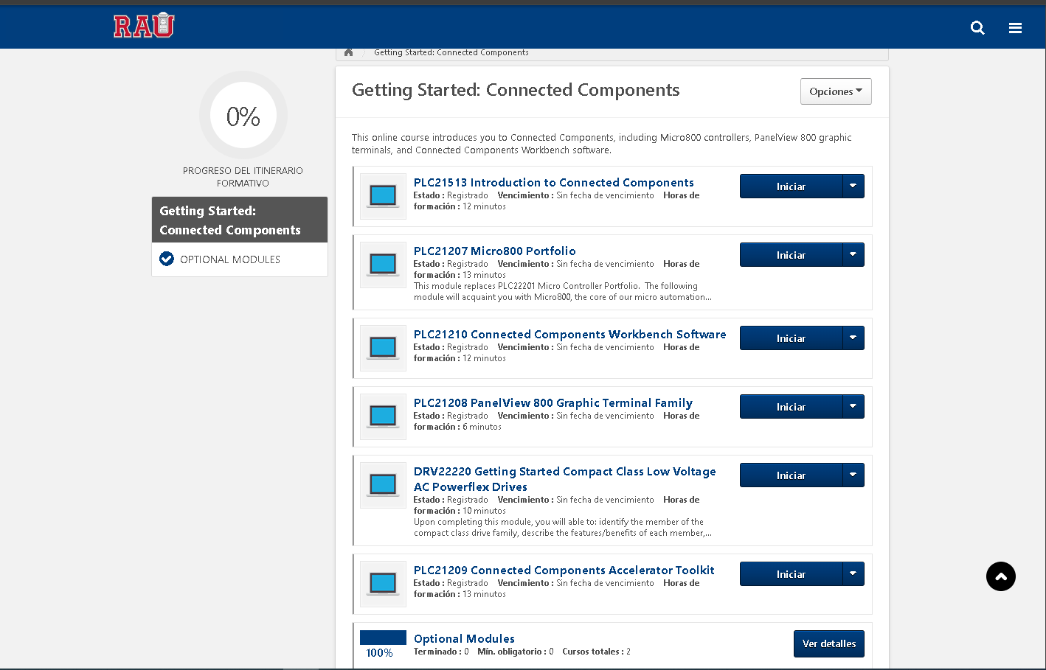

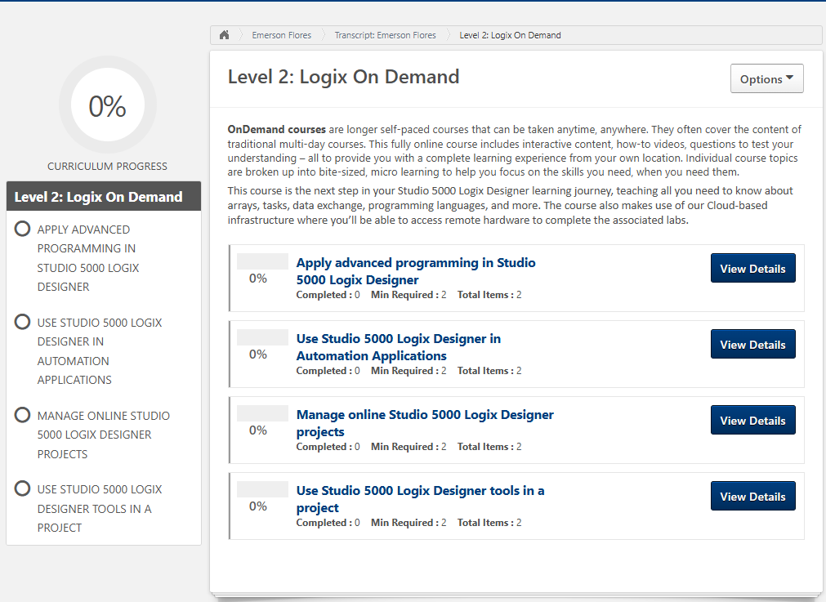

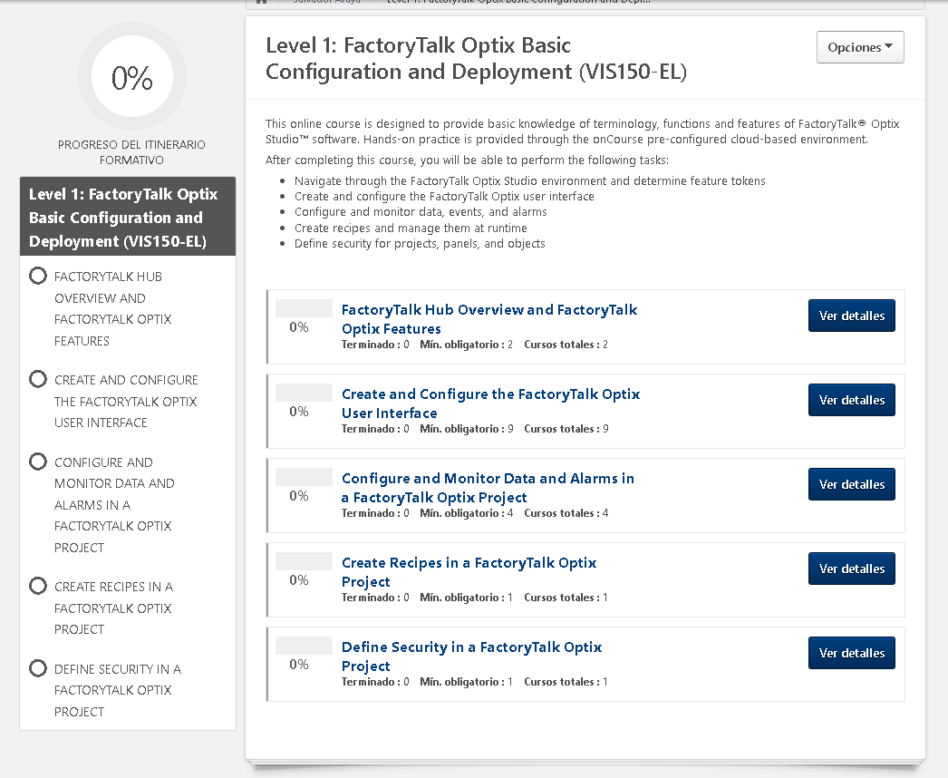

Para el calculo de todos los módulos del curso se realizara de la siguiente forma;

La primera estructura de los cursos es:

Una vez ingresado al itinerario se muestra una ventana de avance a la izquierda del itinerario que esta se compone de módulos dentro del itinerario, la cantidad de módulos puede variar dependiendo del itinerario. Arriba de todos estos módulos se muestra un porcentaje de avance, investigando este porcentaje va ligado al porcentaje

El calculo se realiza de la siguiente forma:

Flujo en la navegación entre itinerarios: